MPO FV20149

Chemicky odolná správková malta

Funkční vzorek

Vypracovali: Prof. Ing. Rostislav Drochytka, CSc., MBA, dr.h.c.
Ing. Pavel Dohnálek, Ph.D.
Ing. Vít Černý, Ph.D.
Ing. Petr Figala

V Brně dne 20.08.2021
Obsah

Úvod 3
1. Popis testovaného vzorku 3
2. Metodika přípravy chemicky odolné správkové malty 5
2.1 Proces přípravy chemicky odolné správkové malty 5
2.2 Ověřování parametrů chemicky odolné správkové malty 5
3. Metodika prováděných zkoušek 6
3.1 Stanovení konzistence 6
3.2 Stanovení přídržnosti 7
3.3 Stanovení pevnosti v tlaku 7
3.3 Stanovení chemické odolnosti vůči napadání roztokem síranů 7
3.4 Stanovení chemické odolnosti v roztoku kyseliny sírové 8
4. Ověření vlastností funkčního vzorku 11
5. Závěr 11

Úvod
Na základě smlouvy o poskytnutí podpory číslo FV20149 byly ověřeny parametry funkčního vzorku chemicky odolné správkové malty v rámci řešení projektu MPO FV20149 "Ucelený systém pro sanaci chemicky atakovaných a namáhaných stavebních konstrukcí".

1. Popis testovaného vzorku
Správkovou maltu tvoří směs surovin, majících pozitivní vliv na požadované charakteristiky výsledné malty a zajišťujících jednoduchou aplikovatelnost, dobrou přídržnost, vysokou pevnost a nadstandardní trvanlivost, v rámci cementových hmot, v chemicky agresivním prostředí typickém pro kanalizační sítě, silážní jámy či čističky odpadních vod.
Vzhledem k výše zmíněným požadavkům patří mezi základní charakteristiky vysoká pevnost a hutnost, a s tím související nízká nasákavost cementového kamene. Tyto požadavky jsou zajištěny použitím portlandského cementu (CEM I 42,5R) jako pojiva a příměsí ve formě jemně mletého vápence a jemně mleté silica vyzdívky. Silica vyzdívka představuje druhotnou surovinu z hutního průmyslu. Silica vyzdívka je kyselá vyzdívka tavících agregátů. Jedná se o vyzdívku tavících pecí na bázi SiO2. V tomto případě přesněji středofrekvenčních indukčních kelímkových pecí. Podíl jemnozrnných příměsí má zároveň pozitivní vliv na optimalizaci zrnitosti směsi, dobrou zpracovatelnost a dále na omezení objemových změn hmoty v prvních dnech zrání.
Použití mleté silica vyzdívky představuje ekologicky a ekonomicky výhodný způsob využití druhotné suroviny, kdy je určitá část pojiva nahrazena druhotnou surovinou při zlepšení výsledných vlastností správkové malty.
Omezení množství záměsové vody je zajištěno použitím směsi suchých práškových plastifikačních přísad v množství 1,84 % z hmotnosti cementu a silica vyzdívky. Směs přísad zároveň obsahuje jemná polypropylenová vlákna a krystalizační přísadu, a to pro omezení vývinu raných smršťovacích trhlin, resp. pro zajištění dalšího utěsnění výsledného cementového kamene. Laboratorním testováním byla dávka směsi přísad optimalizována k dosažení vynikajících fyzikálně-mechanických charakteristik a chemické odolnosti cementového kamene.
Receptura správkové malty je navržena tak, aby ve výsledném sanačním systému plnila funkci vysokohodnotné sanační malty pro ruční aplikaci na malých plochách či pro opravu složitějších profilů. Vznikla tak unikátní nová hmota, vyznačující se jednoduchou aplikovatelností, velkou přídržností a velmi dobrou chemickou odolností.
- Receptura chemicky odolné správkové malty.
Surovina | Množství (hm. %)
Portlandský cement CEM I 42,5 R | 28,0
Směs přísad | 0,6
Silica vyzdívka | 7,0
Jemně mletý vápenec | 6,0
Směs křemičitých písků 0,063 – 4,0 mm | 58,4

A) POJIVA:
- Cement CEM I 42,5 R – Portlandský cement
B) PLNIVA:
- Jemně mletá silica vyzdívka
- Jemně mletý vápenec
- Směs křemičitých písků 0,063 - 4,0 mm
C) DALŠÍ SLOŽKY:
- Směs přísad – plastifikační a krystalizační přísada, polypropylenová vlákna
Chemicky odolná správková malta byla vyrobena v potřebném množství v laboratořích vědecko-výzkumného centra AdMaS při respektování následující metodiky.

2. Metodika přípravy chemicky odolné správkové malty

2.1 Proces přípravy chemicky odolné správkové malty
Silica vyzdívka byla dostupná ve formě sbalků či hrubého kameniva, které bylo nutné nejprve upravit pomocí čelisťového drtiče na frakci 0-4 mm, následně pomocí kulového mlýnu upravit na požadovanou jemnost – 350 m²∙kg⁻¹. Tento měrný povrch byl laboratorním testováním vyhodnocen jako vhodný pro danou surovinu částečně substituující pojivo.
Pro správné spolupůsobení všech složek obsažených ve správkové maltě, byly veškeré vstupní suroviny homogenizovány. Homogenizace byla provedena pomocí kontejnerového homogenizátoru typ HMG 14/2 vyrobeného společností VUGI Brno. Pro zajištění dokonalého promísení jednotlivých složek byla doba homogenizace stanovena na 30 minut.
Výroba čerstvé směsi byla prováděna v souladu s normou ČSN EN 196-1. Doba míchání byla 4 minuty a 30 ± 5 sekund. Po zamíchání byla ověřena konzistence čerstvé malty v souladu s normou ČSN EN 1015−3 s použitím střásacího stolku, přičemž jako optimální konzistence byla stanovena 137,5 ± 5 mm.
Veškeré míchání bylo prováděno v laboratorní míchačce s nuceným oběhem při nastavených otáčkách v souladu s normou ČSN EN 196-1 a v laboratorních podmínkách (23±2 °C, 55±5% relativní vlhkosti vzduchu).

2.2 Ověřování parametrů chemicky odolné správkové malty
Na čerstvé správkové maltě byla nejprve provedena zkouška konzistence s použitím střásacího stolku. Pro stanovení pevnosti v tlaku byla směs plněna do zkušebních forem o rozměrech 40∙40∙160 (mm). Zkušební tělesa potřebná pro ověření chemické odolnosti byla také vyráběna plnění do zkušebních forem o rozměrech 40∙40∙160 (mm). Pro stanovení odolnosti vůči působení síranů byla směs plněna do zkušebních forem o rozměrech 10∙40∙160 (mm).

3. Metodika prováděných zkoušek
Odkazy na dílčí normativní předpisy, podle kterých se při zkouškách postupovalo, jsou uvedeny v následující tabulce.
- Odkazy na příslušné normativní předpisy a typ zkušebních vzorků či těles.
Zkouška | Označení normy | Typ vzorku nebo rozměr zkušebního tělesa
Stanovení konzistence | ČSN EN 1015-3. Zkušební metody malt pro zdivo – Část 3: Stanovení konzistence čerstvé malty (s použitím střásacího stolku) | Čerstvá malta
Stanovení soudržnosti | ČSN EN 1542 Výrobky a systémy pro ochranu a opravy betonových konstrukcí – Zkušební metody – Stanovení soudržnosti odtrhovou zkouškou | 10-20 mm vrstva malty na betonové podkladní těleso
Stanovení pevnosti v tlaku | ČSN EN 12190 Výrobky a systémy pro ochranu a opravy betonových konstrukcí – Zkušební metody – Stanovení pevnosti v tlaku správkových malt | 40∙40∙160 (mm)
Stanovení chemické odolnosti vůči napadání roztokem síranů | DIN 19573:2016-03 Mortar for construction and rehabilitation of drains and sewers outside buildings | 10∙40∙160 (mm)
Stanovení chemické odolnosti v roztoku kyseliny sírové | DIN 19573:2016-03 Mortar for construction and rehabilitation of drains and sewers outside buildings | 40∙40∙160 (mm)

3.1 Stanovení konzistence
Konzistence čerstvé malty byla stanovena dle normy ČSN EN 1015-3. Zkušební metody malt pro zdivo – Část 3: Stanovení konzistence čerstvé malty (s použitím střásacího stolku). Výstupem této zkoušky je konzistence čerstvé malty charakterizovaná hodnotou rozlití. Ta se stanoví změřením průměru rozlitého zkušebního vzorku čerstvé malty umístěné na předepsané desce střásacího stolku pomocí předepsaného kovového kužele po předepsaném počtu svislých pádů, při nichž se deska střásacího stolku zvedá a pak volně padá z předepsané výšky. Na základě poznatků z dlouhodobého laboratorního testování byl vodní součinitel pro správkovou maltu volen tak, aby výsledná konzistence čerstvé malty byla 137,5 ± 5 mm.
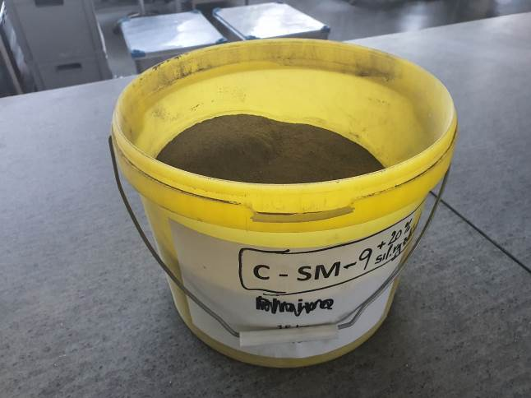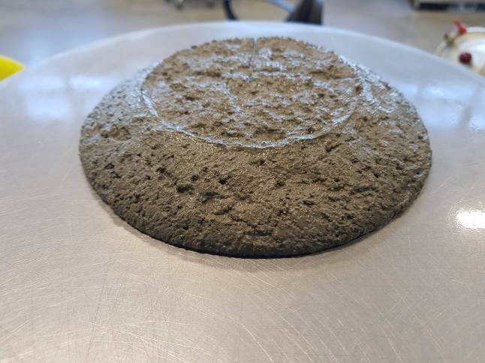
Obrázek 1: Homogenizovaná správková malta (vlevo); stanovení konzistence (vpravo).

3.2 Stanovení soudržnosti
Pro stanovení soudržnosti s podkladem byla využita destruktivní metoda odtrhovou zkouškou dle ČSN EN 1542. Stanovena byla soudržnost malty s podkladním betonovým prefabrikovaným tělesem o rozměrech 300∙300∙25 (mm). Čerstvá správková malta byla nanášena na navlhčené podkladní těleso, jehož povrch byl předem před upraven pískováním, v tloušťce vrstvy hmoty 15 mm ± 5 mm. Po nebytí manipulačních levností bylo zkušební těleso umístěno zrací komory a samotné stanovení soudržnosti bylo provedeno po 28 dnech zrání. Pomocí zařízení s vnitřním průměrem 50 mm byla, až na podklad, vyříznuta zkušební kruhová plocha, přičemž na zkušebním tělese bylo vyhotoveno pět zkušebních ploch. Kruhové odtrhové terče (o průměru 50 ± 0,1 mm) byly přilepeny centricky na zkušební plochy a po vytvrzení lepidla byla pomocí zkušebního stroje stanovena přídržnost dané hmoty k podkladnímu tělesu.

3.3 Stanovení pevnosti v tlaku
Pevnost v taku správkové malty byla provedena dle ČSN EN 12190. Zkoušení bylo prováděno na šesti zlomcích zkušebních tělesech o velikosti 40∙40∙160 (mm), po 28 dnech zrání. Z naměřených hodnot (po 28 dnech) byla, podle následujícího vztahu, vypočítána výsledná hodnota pevnosti v tlaku zkoušených těles:
R_{c} = F_{c} / A [N/mm²]
kde F_{c} je maximální zatěžovací síla při porušení [N]
A je zkoušená plocha o velikost 1 600 mm².
Vypočítá se střední hodnota a směrodatná odchylka, obojí zaokrouhlené na nejbližších 0,5 N/mm².
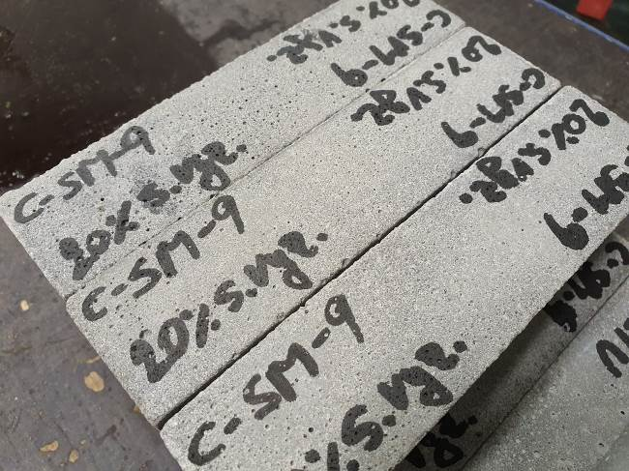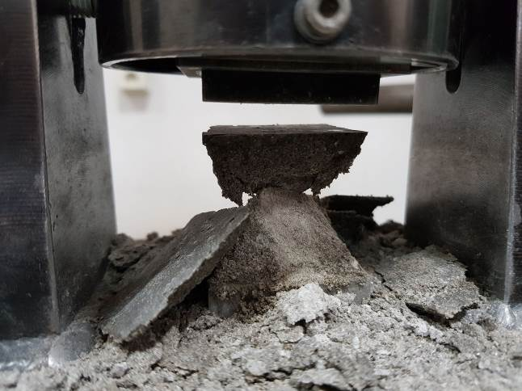
Obrázek 2: Zkušební tělesa 40∙40∙160 (mm) (vlevo), stanovení pevnosti v tlaku (vpravo).

3.3 Stanovení chemické odolnosti vůči napadání roztokem síranů
Odolnost vůči napadání roztokem síranů byla stanovena dle DIN 19573. Jedná se o zrychlenou laboratorní zkoušku, navrženou k ověřování účinnosti malty. Zkušební tělesa o rozměrech 10∙40∙160 (mm) jsou, po uplynutí alespoň 60 dní zrání ve vodním uložení, po dobu 91 dní vystavena působení agresivního síranového roztoku o koncentraci 29,8 g / l (44 g / l Na₂S0₄). Srovnávací „referenční“ tělesa jsou uložena po celou budu vystavení pouze v nasyceném roztoku Ca(OH)₂.
Na povrchu výše zmíněných zkušebních těles jsou po celou dobu expozice připevněny měřící terče. Ty jsou umístěny z obou stran zkušebních těles, čímž je zohledněna případná expanze v jiném než lineárním směru. Prvním měřením vzdálenosti terčů je zaznamenána hodnota „Lo“ (mm). Následně je polovina těles umístěna do nádoby s roztokem síranů (Na₂S0₄), zbytek těles představuje „referenční“ tělesa, je tedy umístěn zpět do roztoku Na(OH)₂.
Od sedmi dní vystavení agresivnímu prostředí se v pravidelných intervalech zaznamenává změna délky zkušebních těles „L“ (mm). Deformace „c“ zkušebních těles je vypočtena dle vztahu:
c = (∆L∙1000) / L [mm / m]
Normativní předpis DIN 19573 definuje maximální přípustnou změnu délky (Δε < 0,8 mm/m), která se stanoví porovnáním zkušebních těles vystavených působení obou prostředí. Roztok Na₂SO₄ se pravidelně po 28 dnech obměňuje.
Měřící terče, průběh jejich upevnění i samotného měření délkových změn je v souladu s normou ČSN EN 12617 4.
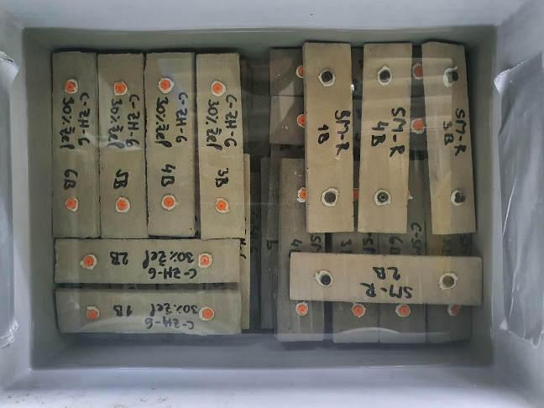
Obrázek 3: Soubor zkušebních těles 10∙40∙160 (mm) uložených v expozičním prostředí roztoku Na₂SO₄.

3.4 Stanovení chemické odolnosti v roztoku kyseliny sírové
Odolnost funkčního vzorku vůči působení agresivního roztoku kyseliny byla stanovena dle DIN 19573. jedná o zrychlenou laboratorní simulaci působení biogenní kyseliny sírové na povrch zkušebních těles, pro ověření účinnosti zkoušené malty. Výše zmíněná norma předepisuje testování chemické odolnosti vzorků v roztocích různé koncentrace, chemické zatěžování je tak možné přizpůsobit specifickým požadavkům kladeným na danou maltu a zároveň jsou odlišné i získané parametry a požadované hraniční hodnoty. Na základě předcházejícího testování byla pro funkční vzorek vybrána nejsilnější koncentrace roztoku kyseliny sírové c(H₂SO₄) =1,0 mol/l, tedy pH=0. V následující tabulce jsou uvedeny parametry a požadavky normy DIN 19573.
- Parametry a požadavky normy DIN 19573 pro stanovení chemické odolnosti.
pH roztoku | Molární koncentrace | Doba expozice | Parametr | Požadavek normy
[pH] | [mol/l] | [dny] | - | -
0 | 1 | 14 | Zbytková pevnost v tlaku | > 55 %
 |  |  | Hloubka koroze | < 5,2 mm

Zkušební tělesa 160∙40∙40 (mm) jsou po odformování uložena do vodního uložení, kde jsou ponechána 60 dní. Po uplynutí této doby jsou rozřezána napůl. Vzniklé hranoly (±)80∙40∙40 (mm) jsou následně důkladně opískovány, tak aby byly odstraněny všechny nesoudržné částice a svrchní vrstva cementového tmelu. Následně jsou zaznamenány rozměry jednotlivých hranolů. Dále jsou tělesa vysušena při 70 ± 5 °C do ustálení hmotnosti, zvážena a znovu umístěna do vodního uložení. Po opětovném nasáknutí hranolů je opět zaznamenána jejich hmotnost a 6 zkušebních těles je umístěno do nádrže s předpřipraveným roztokem kyseliny sírové. Mezi vrstvy těles jsou umístěny rošty tak, aby mezi tělesy byl dostatek prostoru pro proudění expozičního roztoku. Koncentrace roztoku je v průběhu expozice pravidelně kontrolována a je udržováno předepsané pH=0.
Stejné množství těles je uloženo do nasyceného roztoku Ca(OH)₂, přičemž tato tělesa slouží jako referenční tělesa.
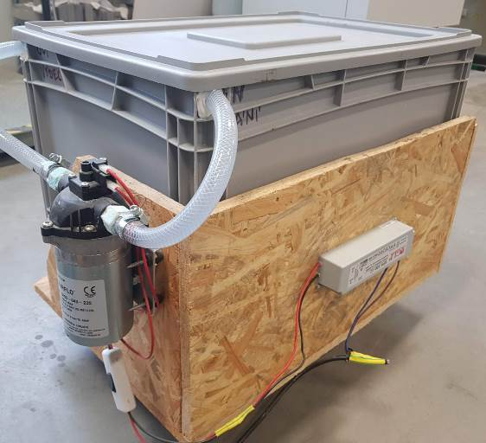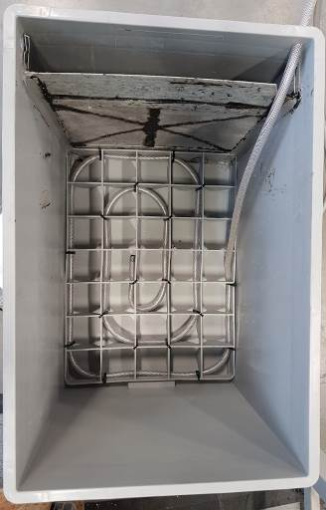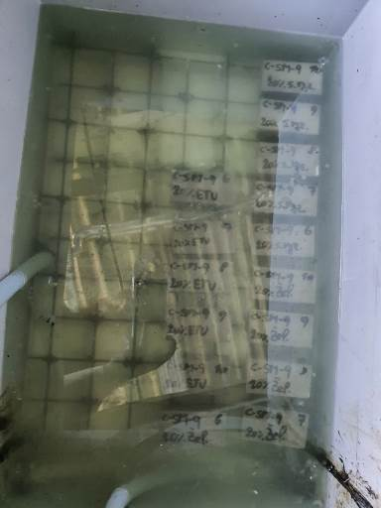
Obrázek 4: Bedna pro chemické uložení (vlevo), rozstřikovací rampa pro rovnoměrné promísení roztoku H₂SO₄ (uprostřed), zkušební tělesa uložená v roztoku H₂SO₄.

Po uplynutí předepsané doby (14 dní) vystavení zkušebních těles působení agresivního prostředí jsou daná tělesa vyjmuta, je zdokumentován jejich stav, pískováním jsou odstraněny všechny nesoudržné částice je zaznamenána jejich hmotnost.
V další fázi úpravy je ze středu každého hranolu vyřezáno zkušební těleso o h=40 mm (± 1 mm). Řezané plochy jsou v případě potřeby broušeny tak, aby byly obě plochy vzájemně rovnoběžné a opět jsou zaznamenány rozměry zkušebních těles. Na takto upravených zkušebních tělesech je stanovena zbytková pevnost v tlaku, a to dle ČSN EN 196 1.
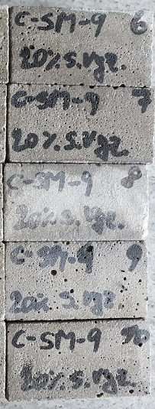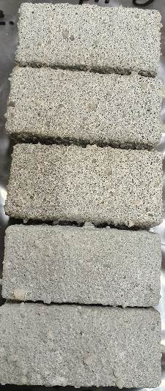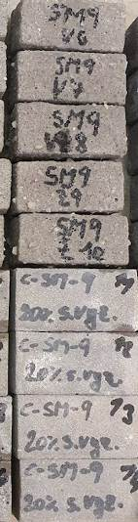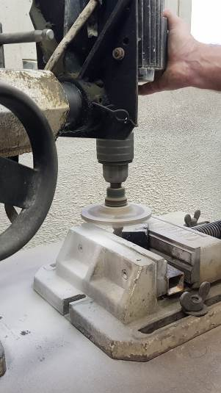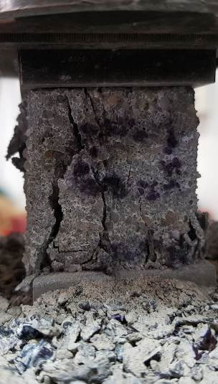
Obrázek 5: Proces přípravy zkušebních těles funkčního vzorku, zleva: před uložením do roztoku H₂SO₄; po odstranění korozních zplodin; srovnání referenčních těles (dole) a těles vystavených roztoku H₂SO₄; vyřezaná zk. tělesa o h=40 mm (± 1 mm); proces broušení zkušebních ploch; stanovení pevnosti v tlaku.

Stejným způsobem jsou z referenčních těles uložených v zásaditém roztoku Na(OH)₂ vyrobeny kostky o rozměrech 40x40x40 mm. Naměřená pevnost v tlaku u těchto kostek slouží jako referenční hodnota při výpočtu relativní změny pevnosti v tlaku a pro vizuální porovnání případné povrchové koroze na zkušebních vzorcích uložených v roztoku kyseliny sírové. Kromě zbytkové pevnosti v tlaku je výstupem tohoto testu i celková hloubka koroze X_{f,D}, která se také vztahuje k pevnosti v tlaku. Tuto charakteristiku získáme ze vztahu:
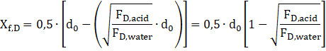

kde d₀ je průměrná konečná délka hrany zkušebního tělesa jako √(a∙b) (a, b = délka hran průřezu) [mm]
F_{D,acid} zkušební zatížení korodovaného zkušebního tělesa [kN]
F_{D,water} zkušební zatížení referenčního zkušebního tělesa [kN].

4. Ověření vlastností funkčního vzorku
Při ověřování funkčního vzorku chemicky odolné správkové malty bylo nejprve, na maltě v čerstvém stavu, provedeno stanovení konzistence rozlitím s použitím střásacího stolku. Následně byla stanovena pevnost v tlaku zkušebních těles po 28 dnech zrání. Zároveň byla po 28 dnech zrání stanovena soudržnost správkové malty odtrhovou zkouškou. Po 60 dnech zrání bylo u dalších zkušebních těles započato stanovení odolnosti vůči působení agresivních síranů, a dále stanovení chemické odolnosti v roztoku kyseliny sírové o molární koncentraci c(H₂SO₄) =1,0 mol/l.
Testovaná chemicky odolná správková malta prokázala velmi dobré vlastnosti. Hodnota rozlití byla 140 mm. Průměrná hodnota pevnosti v tlaku činila 61 N/mm² a průměrná délková změna zkušebních těles po 91 dnech expozice v roztoku Na₂SO₄ byla 0,1789 mm/m. Hloubka koroze zkušebních těles vystavených po dobu 14 dní působení roztoku kyseliny sírové o koncentraci c(H₂SO₄) =1,0 mol/l byla 2,238 mm a úbytek pevnosti v tlaku byl 25,1 %. Výsledná soudržnost správkové malty byla vyšší než pevnost podkladního betonu v prostém tahu. Veškeré získané výsledky jsou rovněž přehledně znázorněny v tabulce níže.
- Výsledky laboratorního stanovení parametrů funkčního vzorku.
Zkouška | Jednotka | Výsledek
Stanovení konzistence – rozlití | [mm] | 140,0
Stanovení soudržnosti odtrhovou zkouškou | [N/mm²] | > 2,9
Stanovení pevnosti v tlaku | [N/mm²] | 61,0
Stanovení chemické odolnosti vůči napadání roztokem síranů – délková změna | [mm/m] | 0,1789
Stanovení chemické odolnosti v roztoku kyseliny sírové – hloubka koroze | [mm] | 2,238
Stanovení chemické odolnosti v roztoku kyseliny sírové – úbytek pevnosti | [%] | 25,1

5. Závěr
Na základě dosažených výsledků lze konstatovat, že ověření vlastností funkčního vzorku „Chemicky odolná správková malta“ bylo úspěšné a výsledkem je unikátní hmota s požadovanými užitnými vlastnostmi.

V Brně dne 20.08.2021
Ing. Petr Figala
Vysoké učení technické v Brně

